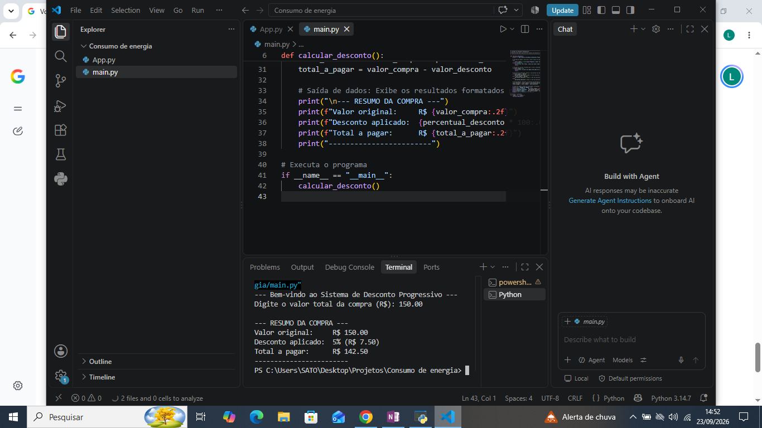

Acimo destacado o desconto de 5%.
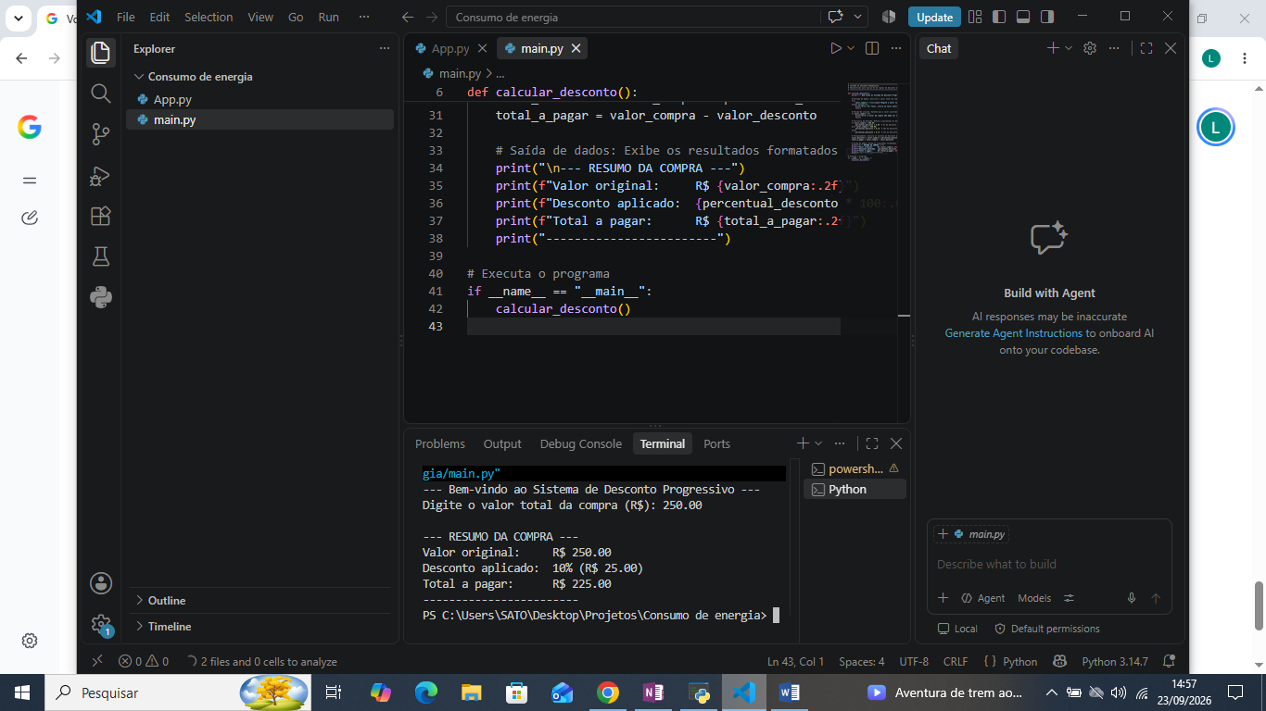
Destacado acima o desconto de 10%.
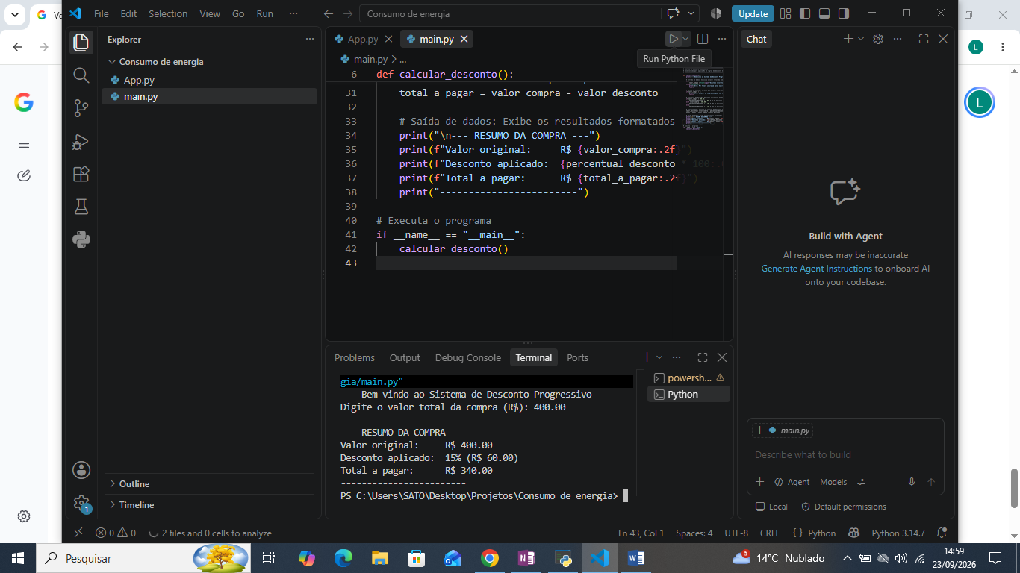
Acima o desconto de 15%

